# Практическая работа № 10 «Реинжиниринг бизнес- процессов методом горизонтального и/или вертикального сжатия»

**Цель:** научиться использовать метод горизонтального и/или вертикального сжатия для реинжиниринга бизнес-процессов; осуществлять постановку задач по обработке информации; проводить анализ предметной области; осуществлять выбор модели и средства построения информационной системы и программных средств.

# Теоретические вопросы

Вертикальное «сжатие» бизнес-процесса — сокращение уровней функциональной иерархии, задействованных в выполнении процедур процесса и принятии решений.

# Ход выполения

Пример вертикального «сжатия» процесса приводится на следующих рисунках.

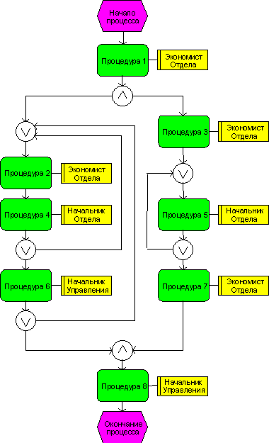

Рисунок 1 – Модель процесса «как есть»

Представленная модель бизнес-процесса включает несколько итерационных согласований, в которых принимают участие Экономист, Начальник Отдела и Начальник Управления. Таким образом, для выполнения процесса необходимо участие сотрудников трех уровней функциональной иерархии. На практике, число уровней иерархии может достигать 8-10 (для крупных промышленных предприятий). При таком числе уровней длительность выполнения бизнес-процесса значительно возрастает, а эффективность снижается.

На рисунке 2 представлена модель, в которой устранены итерационные согласования, например за счет делегирования полномочий по принятию решений Экономисту Отдела. Начальник Отдела лишь просматривает и визирует документацию в конце процесса (процедура 9), после чего информации передается Начальнику Управления. Горизонтальное «сжатие» бизнес- процесса — устранение неэффективных процедур процесса, итерационных согласований на одном уровне иерархии, сокращение времени выполнения процедур процесса, времени простоя и т.д.

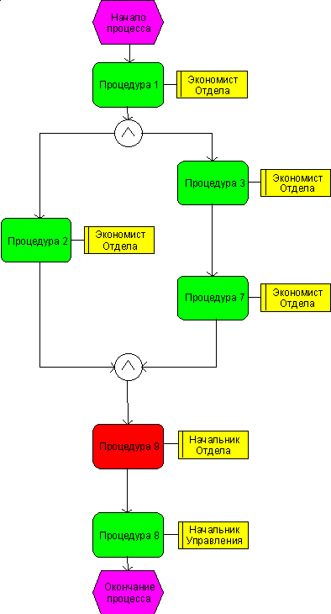

Рисунок 2 - Модель процесса «как должно быть»

Сокращение времени выполнения функций. «Сжатия» бизнес-процесса можно добиться, используя как конкретные технические приемы реорганизации, так и радикально переосмысливая процесс в целом. Последний подход рассмотрен, например, в работах «классиков» реинжиниринга

* Хаммера и Чампи. Первый подразумевает рутинную, кропотливую работу по детальному анализу бизнес-процессов и разработке мер по их реорганизации. Выбор методов зависит от целей проекта и возможностей привлечения соответствующих ресурсов (например, возможности провести имитационное моделирование бизнес-процессов).

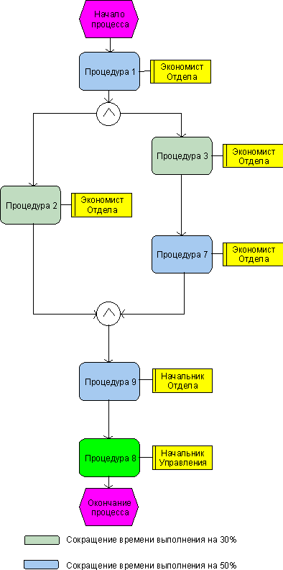

Рисунок 3 - Модель процесса «как должно быть»

**ЗАДАНИЕ К ПРАКТИЧЕСКОЙ РАБОТЕ**

**ОПИСАНИЕ ПРЕДМЕТНОЙ ОБЛАСТИ:**

Для построения модели AS-IS в методологии IDEF0 был произведен анализ деятельности мотеля «Илевники».

**AS-IS**

Алгоритм процесса работы с клиентом:

* Заселение клиента – данный процесс включает в себя:

1. Создание клиентом заявки на бронирование номера;
2. Обработка сотрудником параметры заявки;
3. Подготовка персоналом документов и номера к заселению на основании данных заявки;
4. Подписание договора обеими Сторонами;
5. Получение клиентом ключа от номера.

* Обслуживание клиента – данный процесс характеризуется последовательностью действий:

1. Уборка номеров – данная услуга доступна клиенту каждый день, независимо от запросов клиента. Стоимость данной услуги рассчитывается как функция зависимости от времени проживания клиента;
2. Техническая служба – данная услуга клиенту происходит каждый день, независимо от запросов клиента. Стоимость данной услуги рассчитывается как функция зависимости от времени проживания клиента;
3. Спа-салон– данная услуга является платной и доступна по запросу клиента.
4. Расчет оказанных услуг – показывает текущие расходы клиента;

* Выселение клиента – данный процесс работает по следующему алгоритму:

1. Подготовка персоналом документов и номера к выселению;
2. Оплата услуг клиентом
3. Выдача ключа от номера персоналу.

**TO-BE**

Рассмотренная выше модель AS-IS является узкоспециализированной и имеет ряд недостатков:

* Отсутствует зависимость работы от времени т.е. механизм управления с помощью графика работы персонала;
* Процесс работы с клиентом происходит вручную (по анализу модели). Для автоматизации работы отеля необходимо внедрение системы управления базой данных (СУБД) «Заселение клиентов»;
* Построенной моделью не предусмотрено обновление счета на оплату услуг;
* Работая статическими источниками информации (см. 1 Раздел § 2. Теоретические и методологические основы моделирования бизнес-процессов), было обнаружено отсутствие в рассматриваемой модели ресторана.

**ЗАДАНИЕ К ПРАКТИЧЕСКОЙ РАБОТЕ:**

В отчете к практической работе необходимо представить следующее:

* + схема «как есть» -
  + схема «как должно быть»
  + описание к схемам.